guia |  | Fecha de entrega: _31__/_07___/2020
Docente: Julio Cesar Guzmán Gutierrez
Estándar: Establezco relaciones entre las características macroscópicas y microscópicas de la materia.
DBA N°1 |  | Evidencia de aprendizajes.
Comprende como los cuerpos pueden ser cargados eléctricamente asociando esta carga a efectos de atracción y repulsión. |  | Describo el desarrollo de modelos que explican la estructura de la materia
Eje temático : Electricidad
Estudiante: Grado: 6 Grupo:
Correo | jguzman@inemadol.edu.co

CIENCIAS NATURALES
ENTORNO FISICO
ELECTRICIDAD
Todas las cosas que existen en el universo están conformadas por átomos. Por mucho tiempo se pensaba que estas partículas eran las más simples que existían, pero a finales del siglo XIX y principios del siglo XX. Se demostró a través de diferentes experimentos que incluso los átomos están conformados de partículas más pequeñas. Actualmente conocidas como partículas subatómicas.
El desarrollo de las tecnologías actuales se fundamenta principalmente en el uso de una forma de energía que consiste en el movimiento de estas partículas subatómicas conocidas como “electrones”. Cuando los electrones se mueven de un lugar a otro se produce el fenómeno conocido como electricidad. La electricidad es un fenómeno ampliamente usado en nuestra cotidianidad ya que le proporciona energía a muchos de los dispositivos que utilizamos en nuestra vida diaria.

¿Qué es la electricidad?
La electricidad es un fenómeno producido por la interacción de cargas eléctricas positivas y negativas de los cuerpos físicos. Es decir, la electricidad es una fuerza que resulta de la atracción o repulsión entre las partículas que contienen carga eléctrica positiva y negativa, y se puede manifestar tanto en reposo (estática) como en movimiento. Electricidad es también la rama de la física que estudia este tipo de fenómenos eléctricos.
Le electricidad puede ser de dos tipos: Estática y Dinámica.
La electricidad estática: La electricidad estática es un fenómeno que surge en un cuerpo que posee cargas eléctricas en reposo. Normalmente los cuerpos son neutros (mismo número de cargas positivas y negativas), pero cuando se electrizan pueden adquirir una carga eléctrica positiva o negativa. Una de las formas de conseguir electricidad estática es a través del frotamiento. El proceso por el que un cuerpo adquiere una carga se llama inducción electrostática. Los cuerpos con carga eléctrica del mismo tipo se repelen y los de distinto tipo se atraen. Algunos ejemplos de materiales con tendencia a perder electrones son el algodón, el vidrio y la lana. Algunos materiales con tendencia a captar electrones son los metales como la plata, el oro y el cobre.
La electricidad dinámica: La electricidad dinámica es la producida por una fuente permanente de electricidad que provoca la circulación permanente de electrones a través de un conductor. Estas fuentes permanentes de electricidad pueden ser químicas o electromecánicas. Un ejemplo de electricidad dinámica es la que existe en un circuito eléctrico que utiliza como fuente de electricidad una pila o una dínamo.
Las cargas eléctricas se pueden mover a través de los materiales, pero no lo hacen de la misma manera en todos ellos. A la propiedad que indica la facilidad con que las cargas se mueven a través de un material específico se la denomina conductividad.
Según su conductividad, podemos dividir todos los materiales en dos grandes grupos: Materiales conductores. Son los que tienen una estructura atómica que favorece que las cargas eléctricas se puedan mover con facilidad por su interior. En general, todos los metales son buenos conductores. Materiales aislantes. Son los que tienen los electrones muy ligados al átomo al que pertenecen, de manera que no se pueden mover con facilidad. Algunos ejemplos aislantes son la madera, la resina o el cristal.
El uso de materiales conductores y aislantes es muy importante para la construcción y desarrollo de los dispositivos eléctricos que usamos en nuestros hogares. Las maquinas encargadas de producir energía eléctrica reciben el nombre de generadores y utilizando diferentes fuentes de energía como el viento, el movimiento del agua o la luz del sol pueden producir la electricidad que necesitamos en nuestras casas.
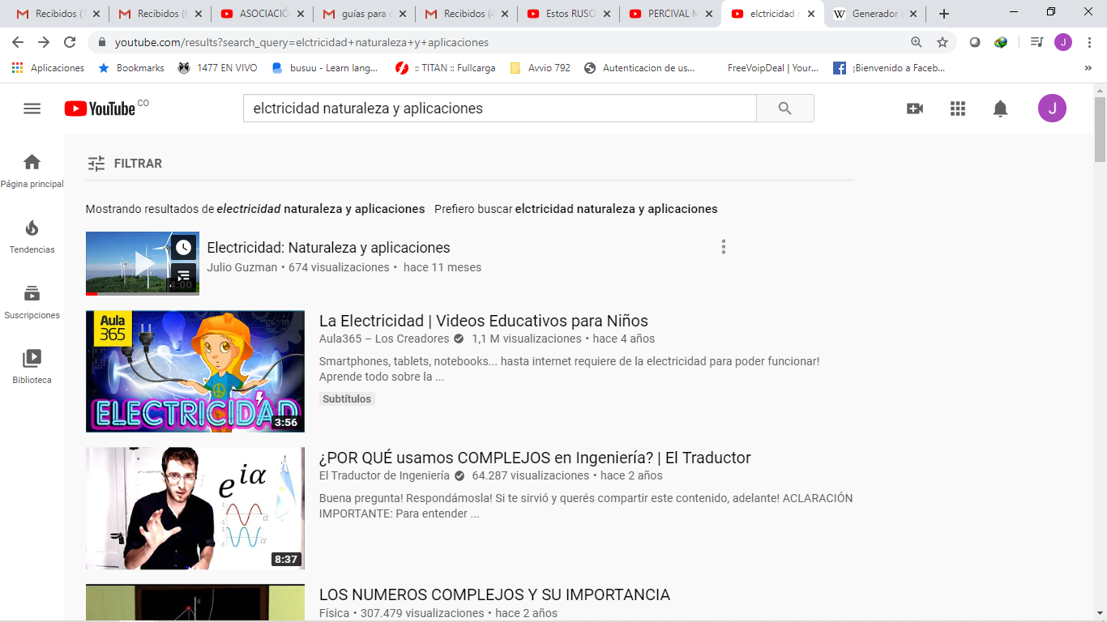
Ver el video “la electricidad: naturaleza y aplicaciones” https://www.youtube.com/results?search_query=elctricidad+naturaleza+y+aplicaciones

Responder las siguientes preguntas:
    - ¿Cómo sería tu vida si en tu casa no hubiera electricidad?
    - ¿Qué aparatos eléctricos hay en tu casa?
    - ¿Qué diferencias hay entre materiales conductores y aislantes?
    - Según el video ¿Por qué se produce el movimiento de los electrones de un lugar a otro?

Tomado y adaptado de:
Conciencia 7. Editorial Santillana, 2005.
Fisica, Serway, Editoral Mc Graw Hill, 1998.
https://www.foronuclear.org/
https://es.wikipedia.org/
https://www.youtube.com/results?search_query=elctricidad+naturaleza+y+aplicaciones

